Faculdade de Saúde Pública - Universidade de São Paulo

Intervenção Nutricional Educativa
Profa Dra Ana Maria Cervato Mancuso
Profa Dra Viviane Laudelino Vieira

Projeto Verde
Jogos Olímpicos da Alimentação

Grupo 2:
Camila Vieira dos Santos
Carlos Javier Arauzo Sinchez
Êmily Bezerra Fernandes da Mota
Natália Koren Simoni

São Paulo
2016
SUMÁRIO

- Introdução ………………………………………………………....………………… 03
1.1. Desenvolvimento da criança .…….……….…….………..……....…………… 03
1.2. Alimentação na Infância …………….…………………..….……..…………… 03
1.3. Importância das Creches ………………..…………...…….……..…………… 04
1.4. Atividades de Educação Nutricional para crianças ……….………………… 04
1.5. Utilização de hortas como atividade de Educação Nutricional …..……….… 05
- Justificativa ……………………………………………....………………..………… 06
- Objetivos ………………………………………..……………………….…………… 06
3.1. Objetivo principal ……………………………………………….……………… 06
3.2. Objetivos específicos ……………………………..…………………………… 06
- Materiais e Métodos ………………………………………………………………… 07
4.1. Local……………………………………………………………………………… 07
4.2. População de estudo………………………………………………….………. 07
4.3. As atividades…………………………………………………………………… 07
4.4. Cronograma……………………………………………………………………. 08
4.5. Desenvolvimento do Projeto…………………………………………………. 08
- Bibliografía ………………………………………...………………………………… 14

- INTRODUÇÃO
1.1. Desenvolvimento da criança
O desenvolvimento humano é um processo contínuo que se relaciona com a idade cronológica do indivíduo e permite a ele adquirir habilidades motoras e psicológicas que se tornam mais complexas com o passar do tempo, no caso das crianças as habilidades adquiridas são consideradas a partir dos marcos do desenvolvimento neurológico como sentar, engatinhar, andar, correr, falar e escrever (WILLRICH, A; AZEVEDO, CCF; FERNANDES, JO., 2009; SANTOS, 2015).
O desenvolvimento infantil pode ser influenciado de forma positiva ou negativa por diversos aspectos, como físico, psicológico, social e econômico, característicos da criança e dos pais ou familiares. Os estudos mostram que os pais são responsáveis por fornecer a criança ambiente seguro e incentivador para que ela possa se desenvolver da maneira correta (PATIAS, 2013; AMARO, 2015).

1.2. Alimentação na Infância
Os hábitos alimentares, assim como o desenvolvimento infantil, são influenciados por diversos fatores, além dos ambientais já citados, a genética também faz-se importante nesse processo (VITOLO, 2014).
Até os seis meses de idade a recomendação da Organização Mundial de Saúde (OMS), relacionada com o Ministério da Saúde brasileiro, é que a criança utilize exclusivamente o leite materno como fonte de nutrição, e apenas a partir do 6º mês, ela seja introduzida paulatinamente à outros alimentos, respeitando o desenvolvimento neuropsicomotor, renal e digestório da criança e de acordo com o hábito e rotina familiar na qual ela se insere (BRASIL, 2013; WEFFORT, 2013).
Os estudos atuais mostram aumento das prevalências de sobrepeso e obesidade em crianças menores de três anos, fato que ocorre principalmente devido ao aumento do consumo de alimentos com baixo valor nutricional como doces e refrigerantes (WEFFORT, 2014).

1.3. Importância das Creches
Segundo a Lei nº 9.394/96, creches são instituições de educação infantil, que dedicam-se ao atendimento de crianças de 0 à 6 anos, e objetivam o desenvolvimento fisico, psicológico, social e intelectual das mesmas. Apesar do que explicita a Lei, os estudos apontam que a maioria das creches foca suas atividades para o desenvolvimento físico e motor em detrimento dos demais aspectos, isso ocorre, pois a maioria dos educadores acreditam que a creche é o local onde os pais são obrigados à deixar os filhos enquanto trabalham (BRASIL, 1996; DOURADO, 2015).
A alimentação é uma das grandes responsabilidades da creche, pois o ato de alimentar uma criança adequadamente permite a ela se desenvolver com saúde e com menor risco de desenvolver distúrbios e deficiências nutricionais. Desta forma, é importante que os profissionais responsáveis pela elaboração e administração da alimentação em crianças sejam capacitados para este fim (ROSSI, 2008; OLIVEIRA, BRASIL, TADDEI, 2008; FNDE, 2012).

1.4. Atividades de Educação Nutricional para crianças
Diante da importância da alimentação adequada para as crianças torna-se cada vez mais necessária à inserção das ações em atividades de educação nutricional em creches, pois isto terá um papel importante em relação à promoção de hábitos alimentares saudáveis desde a infância (MATTA, 2008).
Segundo Rangel e colaboradores (2013), a inserção de conhecimentos básicos sobre alimentação e nutrição no currículo escolar desde a pré-escola, o envolvimento da família em atividades sobre alimentação saudável, o incentivo ao consumo da merenda escolar, a conscientização de todos os funcionários da escola sobre sua função educativa quando envolvidos na alimentação e a implantação de hortas nas escolas são algumas recomendações referentes a ações educativas em alimentação e nutrição.

1.5. Utilização de hortas como atividade de Educação Nutricional
A horta escolar pode intervir na cultura alimentar e nutricional de crianças e jovens de escolas e na própria comunidade do seu entorno. Os envolvidos levam o que aprendem às suas casas e assim colocam em prática a alimentação nutritiva, saudável e ambientalmente sustentável no dia-a-dia (LIMA; CONDE SOBRINHO; SILVA JUNIOR, 2015).
A implantação de hortas escolares já vem ocorrendo em todo o Brasil, sendo difundida nas escolas até mesmo para o enriquecimento da merenda escolar. Dentre os benefícios desta prática, ressalva-se também que a implantação de uma área verde no ambiente escolar gera discussões quanto aos problemas climáticos e possibilidades de adequação aos mesmos. Dessa forma, as discussões são importantes e permite também concientizar futuros adultos sobre as alterações climáticas de forma a promover a criação em suas residências pequenas hortas que favoreçam melhor condição para uma vida saudável para toda a família (RIBEIRO et al., 2015).

- JUSTIFICATIVA
A formação do hábito alimentar nas crianças é um processo complexo e depende de cooperação mútua entre pais, familiares, cuidadores e educadores e que quando realizado de forma adequada é capaz de suprir as necessidades de nutrientes essenciais para o desenvolvimento infantil além de prevenir doenças na vida adulta. Diante disso, a utilização das hortas é uma iniciativa lúdica e didática para estimular o contato das crianças com os alimentos in natura e a criação de hábitos alimentares saudáveis.

- OBJETIVOS
3.1. Objetivo principal
Ampliar o contato das crianças frequentadoras da Creche/Pré-Escola Saúde SAS/USP, com os alimentos e preparações a partir da utilização da Horta da Faculdade de Saúde Pública.

3.2. Objetivos específicos
Desenvolver atividades para conhecimento dos alimentos produzidos na Horta da Faculdade de Saúde Pública.
Realizar eventos mensais para crianças, familiares e educadores com alimentos sazonais produzidos na Horta da Faculdade de Saúde Pública.
Promover maior contato entre a escola e a família.

- MATERIAIS E MÉTODOS
4.1. O Local
O Projeto Verde será desenvolvido na Creche/Pré-Escola Saúde SAS/USP Localizado na Av. Dr. Arnaldo 715, no Bairro de Cerqueira César, onde trabalham educadores, que atendem aos filhos de funcionários e alunos da Faculdade de Saúde Pública e da Faculdade de Medicina e funciona de segunda à sexta no período integral.

4.2. População de estudo
Todos os pais das crianças atendidas pela Creche/Pré-Escola Saúde receberão um convite para, juntamente com os filhos, participarem da atividade do mês, que será realizada em data especifica combinada de acordo com a disponibilidade da Creche. A recusa não inviabiliza o convite para a atividade do mês seguinte. Os pais que aceitarem enviam um comunicado verbal ou por escrito confirmando a participação dele e da criança no evento.

4.3. As atividades
Os encontros acontecerão uma vez por mês e, a cada encontro, que durarão aproximadamente duas horas, os grupos formados receberão notas de acordo com a atividade realizada. Todas as notas serão pontuados e deixadas em local visível na creche. Ao final, o grupo que obtiver a maior pontuação ganhará a disputa.
Figura 1. Tabela dos pontos dos grupos do Projeto Verde, segundo dinâmicas realizadas.
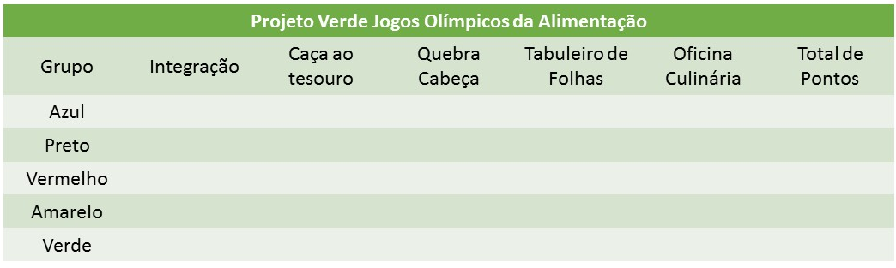

4.4. Cronograma
A organização e aplicação da atividade como um todo levará 7 meses para ser realizada. No primeiro mês serão realizadas reuniões semanais com o diretor da escola, as crianças e os educadores para conhecer o local, identificar as demandas em relação as expectativas e dificuldades em relação a promoção da saúde e verificar a disponibilidade e a construção de um cronograma em conjunto em relação ao segundo mês será dedicado a reuniões com pais e educadores para discutir o cronograma, identificar o público e decidir sobre a elaboração e construção das próximas atividades, na qual podem ser modificadas ao longo dos meses, pois o intuito é desenvolver a habilidade de todos os envolvidos. No terceiro mês iniciará o projeto com a dinâmica de integração e o caça tesouro. Para o quarto mês ocorrerá a atividade do quebra cabeça, no quinto mês será realizado o tabuleiro de folhas seguido pela oficina culinária no sexto mês. O último mês de atividade será utilizado para o piquenique, entrega de medalhas para os participantes e confraternização.

4.5. Desenvolvimento do projeto
4.5.1. Formação das equipes
O participantes serão divididos previamente em 5 equipes (azul, preto, vermelho, amarelo e verde), cada equipe será composta de quantidades iguais de alunos de todas as turmas, educadores e pais.

4.5.2. Dinâmicas
- Integração
Na dinâmica inicial cada grupo se reunirá em um local da sala e escolher um nome para o seu grupo que lembrem ou se relacione a cor determinada para o grupo (exemplo grupo amarelo: Grupo Sol; Grupo Preto: Grupo Urso etc).
Após a escolha do nome do grupo, todos os grupos irão se reunir e tentar adivinhar qual o nome de cada grupo. Cada grupo escolherá a melhor forma de apresentar-se aos outros sem que o nome seja falado (mimica, música, desenhos, etc). Os grupos tentarão adivinhar os nomes e, cada vez que acertarem, ganharão 1 (um) ponto.
- Caça ao tesouro
Para a caça ao tesouro cada grupo receberá uma pista. E tentará adivinhar a qual local da creche ela se refere.
O lugar está lotado, todo mundo já pegou seu colchonete e a pipoca. Tá na hora do cinema que hora mais gostosa.

A primeira pista levará os grupos para a sala de TV.
Quando chegarem ao local um dos apoiadores da atividade estará esperando o grupo com a charada: “Sou amarelinho como sol, sou o rei das festas juninas, mas se vocês quiser também sou ótima companhia pra um cineminha”, cuja resposta é MILHO.
Os grupos acertarem a resposta receberão uma nova pista.
Já vi o meu filminho, agora é só pegar meu cobertor e descansar até a mamãe e o papai chegarem pra me buscar.

A segunda pista levará os alunos para a sala da soneca.
Quando chegarem ao local um dos apoiadores da atividade estará esperando o grupo com a charada: “Se você olhar de cima nem vai saber que sou eu, você só vê o verde bem aparente e folhoso, mas no fundo, bem fundo sou laranja e muito famoso”, cuja resposta é CENOURA.
Os grupos acertarem a resposta receberão uma nova pista.
Já vimos filme, já descansamos os olhinhos, mas ainda falta uma coisa. Mamãe não quer ver ninguém de barriga vazia.

A terceira pista levará os alunos para o refeitório.
Quando chegarem ao local um dos apoiadores da atividade estará esperando o grupo com a charada: “Sou quase uma flor, daquelas bem floridas, poderia até ser um buquê de noiva, se não fosse uma mini arvore frutífera”, cuja resposta é BRÓCOLIS.
Os grupos acertarem a resposta receberão uma nova pista.
O milho, a cenoura e o brócolis resolveram fazer uma celebração. Que tal chamar a mamãe e o papai para aproveitar a diversão.

A quarta pista levará os alunos para a horta.
Os grupos receberão notas de acordo com a ordem de chegada (o primeiro grupo receberá 5 pontos, segundo grupo receberá 4 pontos, terceiro grupo receberá 3 pontos, o quarto grupo receberá 2 pontos e o quinto grupo recerá 1 ponto).
Quando todos os grupos chegarem as crianças, os pais e os educadores, acompanhados de um apoiador irão explorar a horta. Os apoiadores estarão presentes para explicarem sobre a horta, funcionalidades, alimentos produzidos e tirar quaisquer outras dúvidas que surgirem. Ao final, cada familia do grupo e educador receberá uma muda para cuidar em casa.

- Quebra cabeça colorido
O grupos irão se reunir em volta da horta e explorá-la novamente, relembrar ou descobrir novos alimentos e caracteristicas que viram no encontro anterior.
Cada um dos grupos receberá uma cartolina branca previamente recortada no formato de uma peça de quebra cabeça. Os grupos escolherão um elemento da horta e utilizarão de vários materiais para preencher a folha com tudo o que se relacione àquele elemento escolhido. Estarão disponíveis para os grupos revistas, jornais, cola, lapis, tinta guache, pincéis, giz de cera, canetinhas e durex.
Os grupos apresentarão suas folhas e ideias e a cada nova apresentação os integrantes irão encaixar as folhas de cartolina montando um quebra cabeça da atividade. Ao final da atividade cada grupo receberá 5 pontos, por compartilharem informação e perceberem como cada um dos elementos são importantes para a horta.

- Tabuleiro das Folhas
Para esta atividade cada grupo receberá uma cesta de palha onde colocará suas folhas.
Será montado, pelos próprios alunos, no Jardim da Faculdade de Saúde Pública, um tabuleiro circundado pelas folhas não consumidas dos legumes (cenoura, beterraba, brocolis e rabanete). O tabuleiro terá 10 casas e nas casas estarão dispostas segundo a imagem a seguir:
Figura 2. Desenho do tabuleiro para atividade com foco no aproveitamento integral dos alimentos.
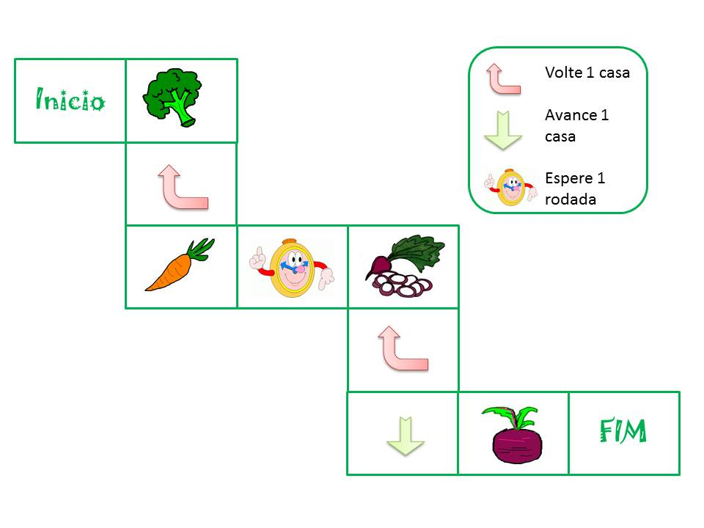
Para iniciar a atividade cada grupo jogará o dado (que contém os números de 1 a 3) e o grupo que obter o maior valor iniciará a partida, caso de empate as duplas que obtiverem o mesmo valor jogarão os dados novamente até que uma seja selecionada. O grupo seleciona um adulto e uma criança que serão peças do tabuleiro (as duplas podem alternar-se quando quiserem). A dupla jogará o dado e avançará a quantidade de casas tirada nele. Para cada vez que os jogadores cairem na figura de um legume eles terão que ir até a pilha de folhas e colher àquela que se refere ao legume da casa. O jogo transcorre de acordo com a legenda até que todos os grupos alcançem o final do tabuleiro. As notas serão dadas conforme a ordem de chegada já mencionada anteriormente.
Ao final da atividade os apoiadores iniciarão uma discussão sobre o que fazer com aquelas folhas.
No encerramento do dia todos receberão orientações para a próxima atividade, que será uma oficina culinária com as folhas que as crianças colheram.

- Oficina culinária
Para esta atividade todos os participantes do grupo iniciarão lavando as mãos.
As crianças escolheram a(s) folha(s) que querem utilizar em suas preparações. As receitas serão torta integral, pizza de muçarela, caldo verde, charutinho de folhas e macarrão. Todas as receitas serão testadas previamente para garantir que qualquer folha escolhida possa ser utilizada sem prejuizo de sabor ou textura. Os grupos escolherão sua receita aleatoriamente sem que ocorra repetição. Todos os grupos serão acompanhados por um apoiador que estará atento para ajudar na preparação da receita. Após o preparo todos irão provar as receitas e assim eleger a mais gostosa. O grupo que fizer a preparação mais gostosa ganhará 1 (um) ponto.
Ao final da atividade os pais serão orientados para a atividade do próximo mês que será o piquenique.

- Piquenique
Os pais e educadores trarão uma preparação feita por eles que gostariam de compartilhar com os participantes. Todos contarão como fizeram a preparação e porque escolheram-na para apresentar. As crianças que participaram da produção da receita poderão contar para os demais colegas como ajudaram os pais naquela receita.
Após cada um apresentar sua receita haverá momento de confraternização onde todos provarão todas as receitas que quiserem.
Ao final do dia pais, crianças e educadores serão premiados pela sua participação e o grupo que obteve a maior nota final ganhará sementes variadas para plantar em casa, as quais poderão ser compartilhadas com os demais colegas pelo grupo vencedor.

- REFERÊNCIAS

WILLRICH, A; AZEVEDO, CCF; FERNANDES, JO. Desenvolvimento motor na
infância: influência dos fatores de risco e programas de intervenção. Revista
Neurociências. 2009, 17 (1): 51 - 56.

Manual de orientação para a alimentação escolar na educação infantil, ensino fundamental, ensino médio e na educação de jovens e adultos / [organizadores Francisco de Assis Guedes de Vasconcelos...et al.] – 2. ed. - Brasília : PNAE : CECANE-SC, 2012. 48 p.

SANTOS, Christian Caldeira; DOS SANTOS CHIQUETTI, Eloá Maria; DA SILVA, Tassiane Araújo dos Santos. “BATATINHA QUANDO NASCE ESPARRAMA PELO CHÃO”-CRESCIMENTO E DESENVOLVIMENTO INFANTIL NOS QUATRO PRIMEIROS ANOS DE VIDA, TEORIAS E PRÁTICAS PARA PROFESSORES DA EDUCAÇÃO INFANTIL. UDESC em Ação, v. 9, n. 1, p. 23-36, 2015.

Amaro LLM, Pinto SA, Morais RLS, Tolentino JÁ, Felício LR, Camargos ACR, et al. Child development: comparison between children who attend or do not attend public daycare centres. Journal of Human Growth and Development. 25(2): 170-176.

PATIAS, N.d.; SIQUEIRA, A.c.; DIAS, A.c.g.. Práticas Educativas e Intervenção com Pais: A Educação como Proteção ao Desenvolvimento dos Filhos. Mudanças - Psicologia da Saúde, v. 21, n. 1, p.29-40, 30 jun. 2013.

DOURADO, Jordana Siuves; CARVALHO, Sirley Alves da Silva; LEMOS, Stela Maris Aguiar. Desenvolvimento da comunicação de crianças de um a três anos e sua relação com o ambiente familiar e escolar. Revista Cefac, v. 17, n. 1, p.88-99, 2015.

BRASIL. Lei de Diretrizes e Bases da Educação Nacional. Lei nº 9.394/96,de 20 de dezembro de 1996. Estabelece as diretrizes e bases da educação nacional. Diário Oficial da União, Brasília, DF, 23 dez. 1996.

VITOLO, Márcia Regina. Nutrição–da gestação ao envelhecimento. Editora Rubio, 2014.

ROSSI, Alessandra; MOREIRA, Emília Addison Machado; RAUEN, Michelle Soares. Determinantes do comportamento alimentar: uma revisão com enfoque na família. Rev. Nutr., Campinas , v. 21, n. 6, p. 739-748, Dec. 2008

World Health Organization. The optimal duration of exclusive breastfeeding: report of an expert consultation. Available at: http://www.who.int/nutrition/publications/optimal_duration_of_exc_bfeeding_report_eng.pdf . Accessed junho,2016

WEFFORT, Virgínia Resende Silva. Importância da nutrição adequada na primeira infância. Pediatr Mod, v. 49, p. 201-4, 2013.

WEFFORT, Virginia Resende Silva. Alimentação na infância: carências e excessos. Pediatr. mod, v. 50, n. 6, 2014.

Brasil. Ministério da Saúde. Secretaria de Atenção à Saúde. Departamento de Atenção Básica. Dez passos para uma alimentação saudável: guia alimentar para crianças menores de dois anos : um guia para o profissional da saúde na atenção básica / Ministério da Saúde, Secretaria de Atenção à Saúde, Departamento de Atenção Básica. – 2 ed. – 2 reimpr. – Brasília : Ministério da Saúde, 2013.

OLIVEIRA, M. N.; BRASIL, A. L. D.; TADDEI, J. A. A. C. Avaliação das condições higiênico-sanitárias das cozinhas de creches públicas e filantrópicas. Ciência & Saúde Coletiva, 13(3):1051-1060, 2008.

MATTA, J. S. Manual de atividades de educação nutricional para pré-escolares em creches. Monografia apresentada como requisito parcial para obtenção do título de Especialista em Nutrição Materno-Infantil desenvolvida no Instituto de Nutrição da Universidade do Estado do Rio de Janeiro. 2008.

RANGEL, C. N.; GREENWOOD, R.; CASEMIRO, J.; FERNANDES, A. G.; FONSECA, A. B. Relações entre o Programa Nacional de Alimentação Escolar e a educação alimentar e nutricional: discutindo a produção científica e o papel da comunidade escolar. Ensino, Saúde e Ambiente – V6 (3), pp. 142-161, dez. 2013.

LIMA, G. M. M.; CONDE SOBRINHO, W. A. M.; SILVA JUNIOR, J. I. S Educação ambiental e implantação de horta escolar. Cadernos de Agroecologia – ISSN 2236-7934 – Vol 10, Nº 3 de 2015.

RIBEIRO, G. M.; SANTOS, F. L.; PEREIRA, E. S. S.; LIMA, M. V. S.; LOPES SOBRINHO, O. P. Experiência do projeto horta didática nas escolas de Mossoró-RN como proposta de educação ambiental, alimentar e nutricional. Extendere, v. 3, n. 1. P. 90-101. Rio Grande do Norte, 2015.

